ホストされた WiFi ログインページで来訪者をサインインさせる
Ruckus Cloudpath のようなキャプティブポータル対応コントローラー向け。来訪者は ゲストネットワークに接続し、ブラウザーに表示されるブランド付きの Offision ログインページが訪問を確認してからオンラインにします。
2026-08-20 · https://offision.com/help/ja/visiting/set-up-the-wifi-login-page/
始める前に:
キャプティブポータルがカスタム OAuth 2.0 サインインに対応したコントローラー —
Ruckus Cloudpath ブランド — と、ネットワークごとの Visitor WiFi
Integration ライセンス、そして HTTPS で Offision に到達できるポータルが
必要です。
完了の状態はこうです。チェックイン済みの来訪者がゲストネットワークに接続すると
ブラウザーにログインページが表示され、バッジの内容でオンラインになれる。

1. ネットワークのエントリーを追加する
来訪者 WiFi を開いて 追加 を選び、ブランドメニューから
Ruckus Cloudpath を選びます。ブランドを選んだ時点でエントリーは即座に作成
されます — それが OAuth クライアントを発行する仕組みです — ので、保存せずに
ダイアログを閉じてもエントリーは一覧に残ります。
Where in Offision: admin app → visiting/visitor-wifi (来訪者 WiFi)
同じページで WiFi SSID — コントローラーがブロードキャストするネットワーク名
で、バッジとロビーボードに表示されるもの — を入力し、接続にパスワードが必要な
ネットワークなら WiFi パスワード も入力します。続いてサインインの規則
ユーザー名タイプ と パスワードタイプ を設定します。各フィールドは
設定リファレンスにあります。
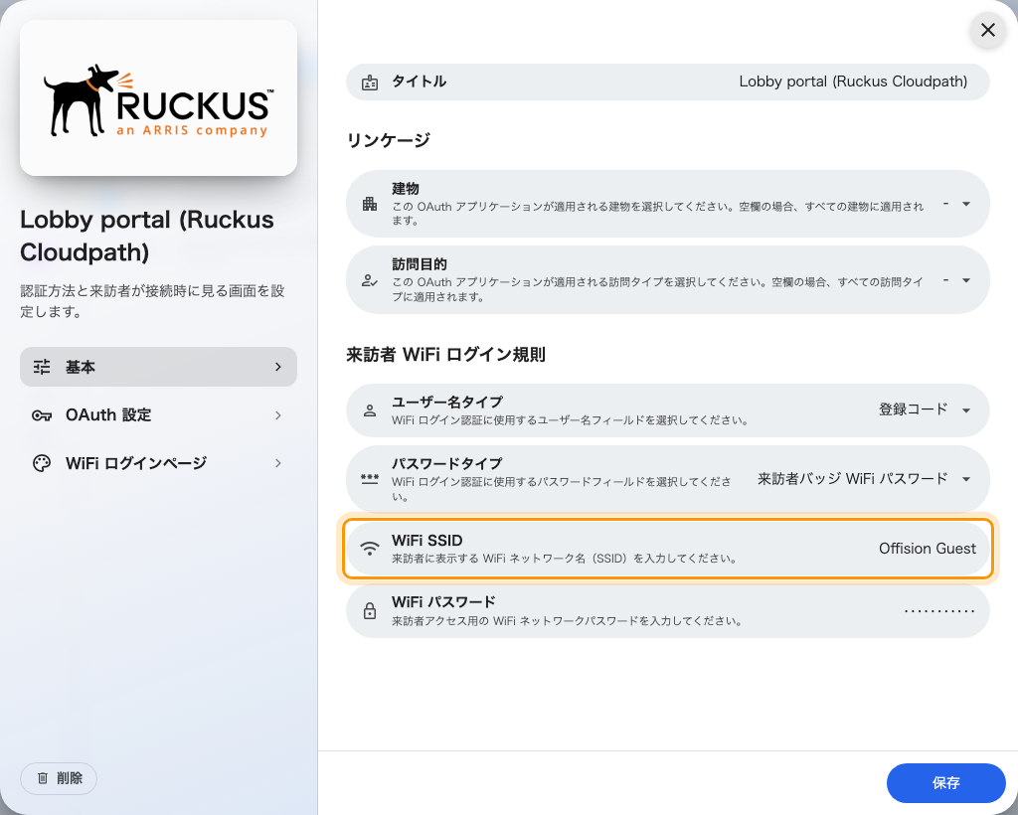
Ruckus Cloudpath エントリーの基本ページ — このモードには WiFi SSID の欄がある。

2. OAuth の値をポータルに写す
ダイアログの2ページ目 OAuth 設定 を開き、各値をコントローラーの
Custom OAuth 2.0 フォームに写します。Consumer Key（Client ID）・
Consumer Secret（Client Secret）・アクセストークンエンドポイント URL・
認可 URL・データ URL・スコープ です。
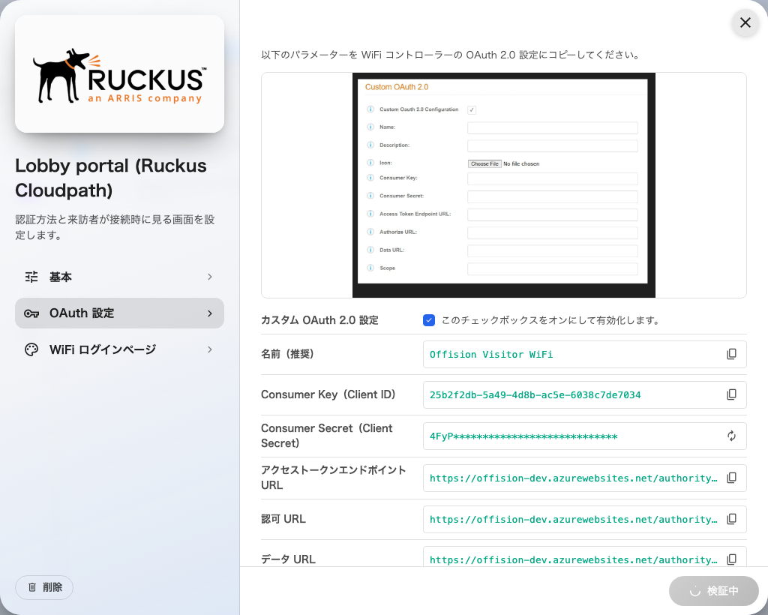
OAuth 設定ページ — 各値にコピーボタンが付く。
続いて OAuth リダイレクト URL にポータルのコールバックアドレスを追加します。
これがないとサインインは失敗します。
Note:
シークレットの全文が表示されるのは作成時と再生成後だけです。失くした場合は
再生成して、新しい値をポータルに貼り直してください。

3. ログインページをデザインする
ダイアログの3ページ目 WiFi ログインページ を開きます。来訪者がブラウザーで
目にするものです。ロゴ・ページタイトル・ウェルカムメッセージ・
フッターテキスト・背景画像 を、それぞれ言語ごとに設定できます。
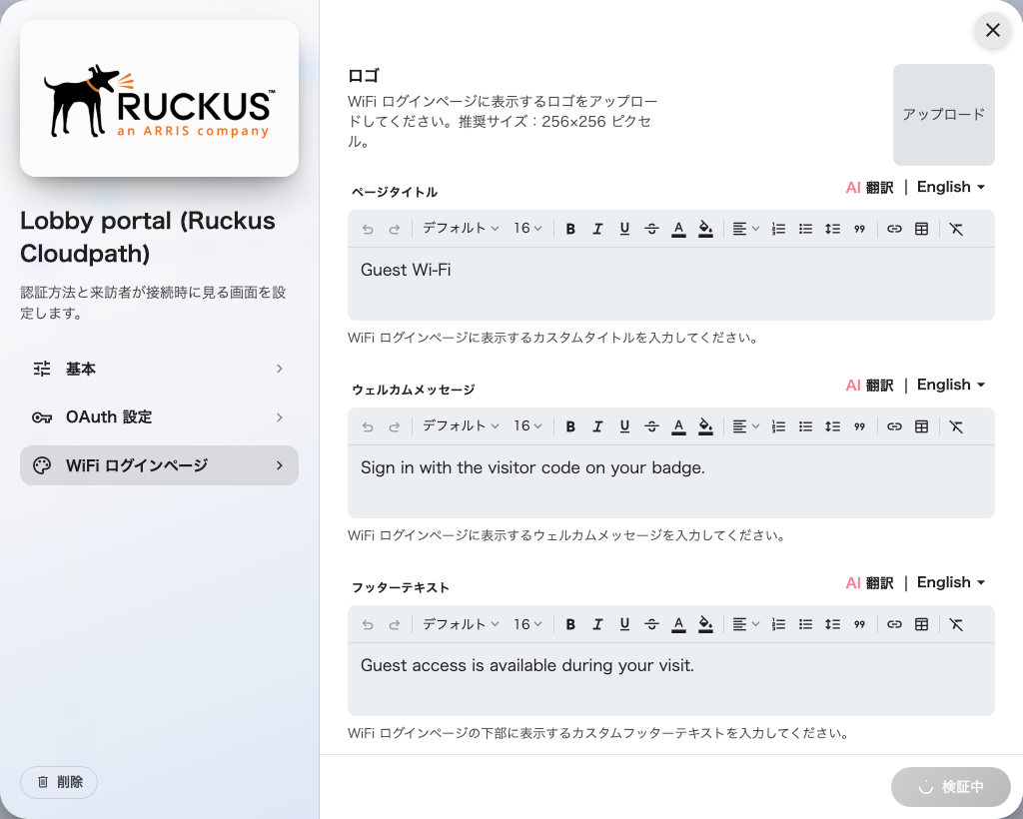
ログインページのデザイン — 来訪者がサインインするブラウザーページ。
ウェルカムメッセージには、いちばん大事な一言 — コードがバッジのどこにあるか —
を書きます。完成したページは来訪者にはこう見えます。
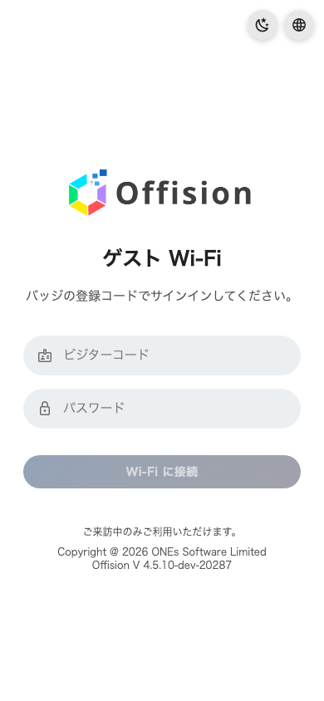
ホストされたログインページ — 入力欄の名前はユーザー名タイプに従う。

4. ポータルをログインページに向ける
コントローラー側で、ゲストネットワークのキャプティブポータルを手順2で設定した
OAuth サインインに向けます。SSID に接続した来訪者は Offision のログインページに
リダイレクトされます。

5. 動作を確認する
来訪者をチェックインさせてネットワークに接続し、ログインページが表示されるのを
待ちます。バッジの内容でサインインします — 入力欄の名前は ユーザー名タイプ
に従うので、登録コードなら ビジターコード と表示されます。オンラインに
なれることを確認したら、チェックアウトしてサインインが拒否されることも確認
します。

うまくいかないとき
見えている症状 | よくある原因
ログインページが表示されない | ポータルのリダイレクトが OAuth サインインを指していない、またはエントリーに OAuth リダイレクト URL がない
実在の来訪者なのにサインインが拒否される | まだチェックインしていない、または訪問期間が終わっている
すべてのサインインが拒否される | エントリーに Visitor WiFi Integration ライセンスがない、またはポータルが古いシークレットを持ったまま
バッジのネットワーク名が違う | エントリーの WiFi SSID がコントローラーのブロードキャストと一致していない

